1. 第一级导航页面（图一）中去掉Contact Us，把Contact Us作为About Us的下一级子项。

第一级导航页面中，增加“Else其他”项，页脚的“分享”也改为“其他”。其他的意思是其他事业部门，包括App和策划等业务。

第一级导航页面的图片区域，用来放置等同于“设计”、“摄影”、“印刷”、“其他”、“关于我们”五项的五幅图片，这五幅图片需要设计。

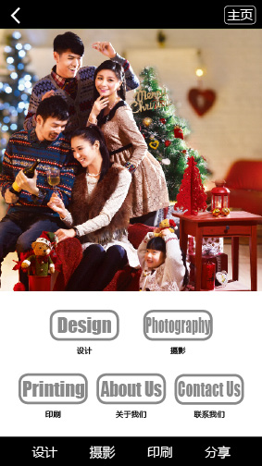

图 1

1. 第二级导航页面全部使用下面图二的样式

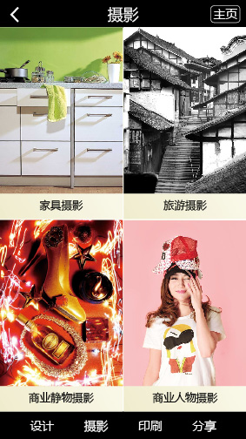

图 2

1. 三级导航页面（比如依次点击“设计”-“零售类”导航后，就会出现第三级导航页面，其中包括了“伊藤洋华堂”、“北京华堂洋华堂”、“贵阳星力百货”、“百伦集团”、“7-11超市”、“欧尚超市”、“其他”等子项）使用下图的样式

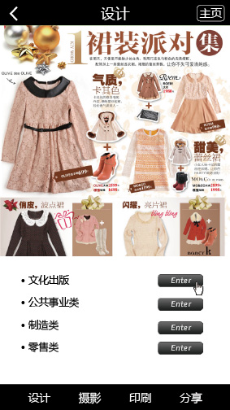

图 3

1. 四级页面（比如依次点击“设计”-“零售类”-“伊藤洋 华堂”后，就会出现第四级页面，其中包括了伊藤洋华堂的项目介绍，以及若干幅该项目的代表作品）使用如图4的瀑布流样式

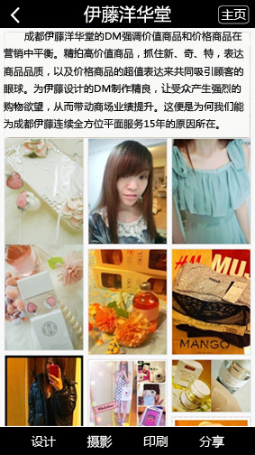

图 4